Справка в детский сад, анализы для садика, сколько действительны анализы, карта для детского сада
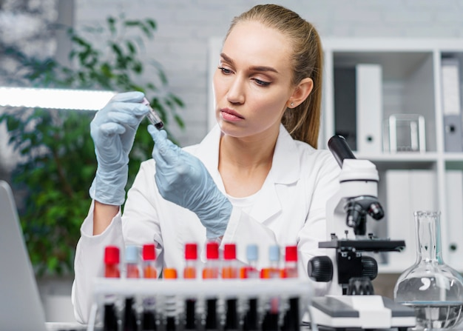
Справка, карта и анализы для детского сада – вопрос, которым задаются родители перед началом учебного года. Где и как сделать анализы на энтеробиоз? Сколько действительны анализы для ДОУ? Эти и многие другие вопросы интересуют мам и пап.
Карта для детского сада. Итак, если совсем скоро ребенок отправляется в детский сад, надо сдать анализы и оформить специальную карту для сада (форма 026/у). В карте фиксируется вся информация о состоянии здоровья ребенка, перенесенных заболеваниях и госпитализации, санаторно-курортном лечении, наличии у ребенка аллергических реакций, а также данные о проведенных лечебно-профилактических процедурах, в том числе, о прививках. Карта показывает, что у малыша нет противопоказаний ходить в сад. Медицинская карта находится в кабинете учреждения, пока ребенок его посещает.
Для того, чтобы оформить детскую карту, необходимо пройти следующих специалистов: хирурга-ортопеда, врача-стоматолога, окулиста, дерматовенеролога, ЛОР-врача, логопеда и невролога.
Для поступления в детский сад сдаются: общий анализ крови, общий анализ мочи, анализ кала на яйца глист и соскоб на энтеробиоз. Сданные анализы действительны 30 дней.
Справка в детский сад. Если ребенок не ходил в сад более 5 дней (без учета праздников и выходных), обязательно нужна справка от педиатра. В ней указывается, чем болел ребенок, какое было лечение, был ли контакт с инфекционными больными. Если перерыв был небольшим, дополнительные анализы ребенку сдавать не нужно. Если малыш пропустил более 1 месяца, нужен анализ на энтеробиоз.
*11.3. После перенесенного заболевания, а также отсутствия более 5 дней (за исключением выходных и праздничных дней) детей принимают в дошкольные образовательные организации только при наличии справки с указанием диагноза, длительности заболевания, сведений об отсутствии контакта с инфекционными больными.
*18.2. В целях профилактики контагиозных гельминтозов (энтеробиоза и гименолепидоза) в дошкольных образовательных организациях организуются и проводятся меры по предупреждению передачи возбудителя и оздоровлению источников инвазии.
Справка для бассейна (форма №1) . Справка выдается на основании осмотра врачом и сдачи соскоба на энтеробиоз, может потребоваться результат анализов на яйца глист. Справка подтверждает, что у малыша нет противопоказаний для занятий оздоровительным плаванием и нет заразных заболеваний.
Выдается справка для бассейна на 3 месяца.
*Дети могут посещать бассейн только при наличии разрешения врача-педиатра. Вне зависимости от санитарно-эпидемиологической ситуации детям дошкольного и младшего школьного возраста обязательно требуется справка о результатах паразитологического обследования на энтеробиоз: - перед приемом в плавательную группу (секцию) бассейна, в дальнейшем не менее одного раза в три месяца; - при разовых посещениях - перед каждым посещением, если перерыв между ними был более двух месяцев справку, разрешающую посещение бассейна, выдает педиатр на основании пройденного ребенком профилактического осмотра.
Анализ кала на яйца гельминтов и простейшие . Анализ проводится для выявления гельминтов и простейших – возбудителей заразных и опасных для детского коллектива заболеваний. Материал необходимо собрать в специальный контейнер не более трети объема и доставить в лабораторию в тот же день.
Анализ на энтеробиоз (яйца остриц). При анализе на энтеробиоз в материале выявляются яйца остриц. Энтеробиоз – это гельминтоз, называемый «болезнью грязных рук», характеризуется быстрым распространением при непосредственном контакте (через игрушки, грязные руки, полотенца). Для забора анализа требуется ватная палочка, смоченная в глицерине. Забор материала проводится с перианальной области, где нематода откладывает яйца, утром, до дефекации и туалета половых органов. Материал поместить в специальную пробирку и закрыть.
Общий анализ мочи. Один из самых частых анализов, сдаваемых в детском возрасте. Главное, что требуется от родителей, – правильно собрать мочу. Для анализа требуется средняя порция утренней мочи. Для детей, которые не пользуются горшком, можно купить мочеприёмник.
Общий анализ крови. Общий анализ крови сдаётся утром натощак (можно выпить воды). У детей кровь для общего анализа чаще всего берётся из пальца.

